**ATIVIDADE AGREGAÇÕES**

**MATHEUS HENRIQUE BUTKOSKI SILVA**

**1 -** select min(valor) from livro where id_autor = 2

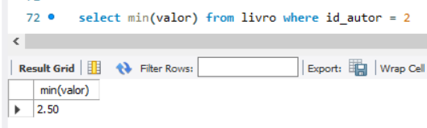

**2 -** select id_livro, titulo, id_estilo,

id_autor, id_editora, valor,

id_estilo, id_autor, id_editora,

min(valor) from livro

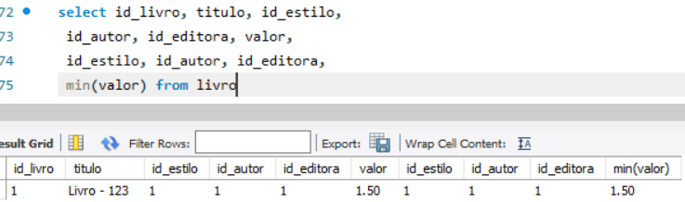

**3** – select sum(valor) from livro where id_autor = 1

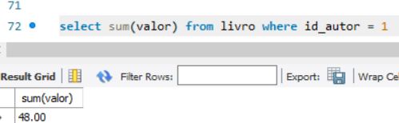

**4 –** select sum(valor_hr) from autor

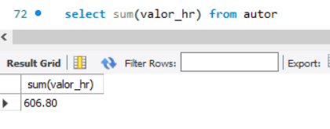

**5** - select avg(idade) from autor

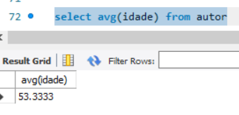

**6** - select id_autor, nome, idade, valor_hr ,max(idade) from autor

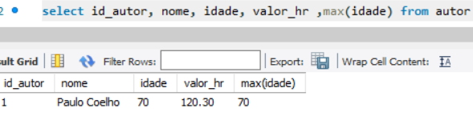

**7** - insert into autor values

(7, 'Matheus Henrique', 19, 0)

**8** – select min(valor_hr) from autor;

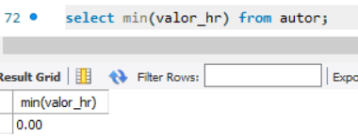

**9 -** select nome, count(id_livro) from autor, livro group by nome;

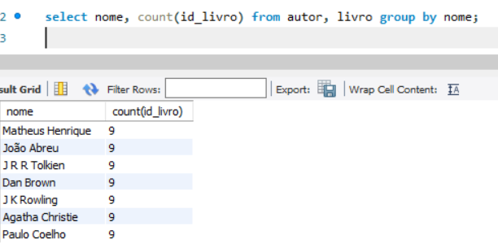

**NÃO CONSEGUI FINALIZAR O EXERCICIO**

**10 –** select count(id_estilo) from estilo

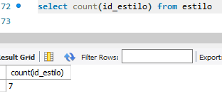

**11 –** select sum(valor) from livro where id_livro not in (1,2)

